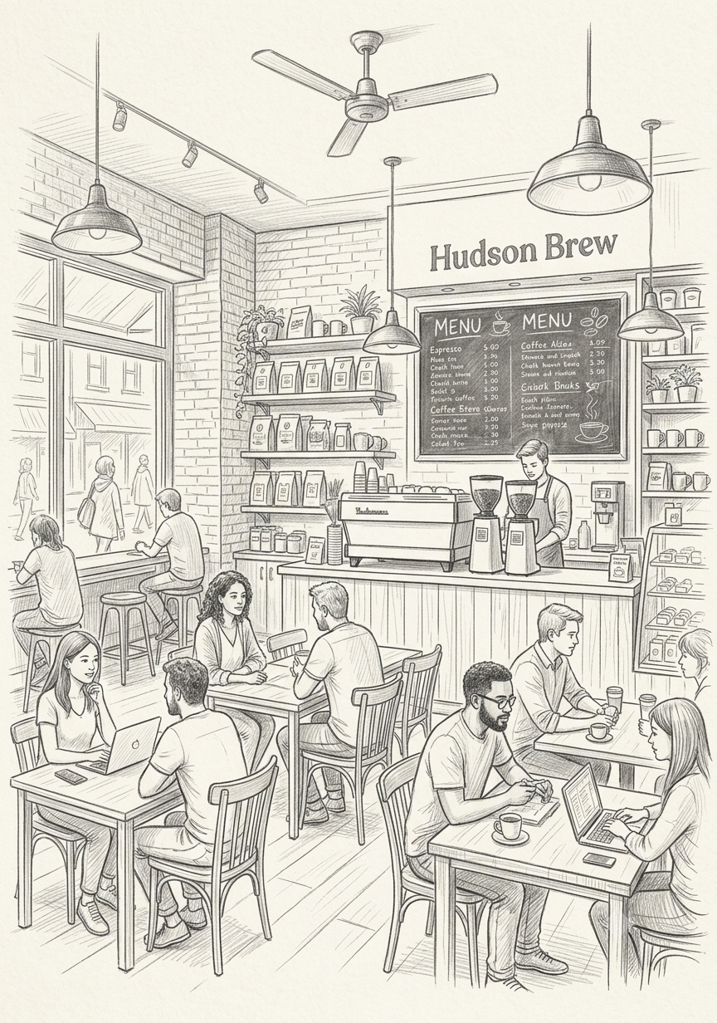

HUDSON BREW
La Franquicia de Joven Talento
Informe de Identidad Corporativa y Estrategia

Por: Elías Hernández Barral
Fecha: 23-06-2026
Bootcamp Data Analytics

1. Resumen Ejecutivo
Hudson Brew es una franquicia ficticia de cafeterías utilizada como caso de estudio para desarrollar un proyecto integral de Data Analytics. El objetivo principal fue transformar datos transaccionales en información útil para apoyar la toma de decisiones empresariales.
Para ello se diseñó una solución completa que incluyó modelado de datos en PostgreSQL, construcción de un modelo dimensional, análisis exploratorio de datos, desarrollo de un dashboard interactivo en Power BI y aplicación de técnicas de Machine Learning.
Los resultados mostraron un crecimiento acumulado de ventas del 103,8% durante el periodo analizado, una clara concentración de la demanda entre las 07:00 y las 10:00 horas, una elevada estabilidad operativa entre las tres tiendas y un liderazgo destacado de la categoría Coffee. Además, los modelos analíticos permitieron identificar patrones de compra y segmentaciones útiles para futuras acciones comerciales.
Los hallazgos obtenidos respaldan la viabilidad de una futura expansión del negocio y proporcionan recomendaciones concretas para optimizar la gestión comercial y operativa.

2. Introducción
La capacidad de transformar datos en conocimiento se ha convertido en un elemento fundamental para la competitividad empresarial. En el sector de la restauración y las cafeterías, comprender el comportamiento de los clientes permite optimizar recursos, mejorar la experiencia de compra e identificar oportunidades de crecimiento.
Este proyecto se centra en Hudson Brew, una franquicia ficticia de cafeterías cuyo histórico de ventas fue analizado mediante herramientas de bases de datos, programación, visualización y Machine Learning.
Objetivo general:
Analizar el rendimiento comercial de Hudson Brew y generar información útil para la toma de decisiones.
Objetivos específicos:
• ¿Cómo evolucionan las ventas a lo largo del tiempo?
• ¿Cuál es el mejor horario para promocionar ventas?
• ¿Existen diferencias significativas entre las tres cafeterías?
• ¿Qué categorías generan más ingresos?
• ¿Cuáles son los productos más vendidos?
• ¿Qué segmentos de clientes pueden identificarse?
• ¿Existen patrones de compra según el día o el mes?
• ¿Qué factores influyen en las ventas de mayor valor económico?
• ¿Los datos respaldan una futura expansión de Hudson Brew?

3. Descripción de los Datos
La fuente utilizada corresponde a un conjunto de datos transaccionales de ventas de cafetería. El dataset contiene aproximadamente 149.000 transacciones distribuidas durante seis meses de actividad.
Variables principales:
• transaction_id
• transaction_date
• transaction_time
• transaction_qty
• unit_price
• total_amount
• store_location
• product_category
Limitaciones:
• No existe información de clientes.
• No se dispone de costes de productos.
• El histórico cubre únicamente seis meses.
• No es posible realizar análisis completos de rentabilidad ni estudios estacionales de largo plazo.

4. Preparación y Limpieza
La fase de preparación incluyó procesos de limpieza, normalización y transformación de datos.
Herramientas utilizadas:
• Excel
• PostgreSQL (DBeaber)
• Python (Google Colab)
• Pandas
Procesos realizados:
• Conversión de formatos de fecha y hora.
• Verificación de valores nulos.
• Validación de tipos de datos.
• Creación de variables derivadas como mes y día de la semana.
• Construcción de tablas dimensionales.
• Generación de vistas analíticas para explotación posterior.
Estas transformaciones permitieron garantizar la calidad y consistencia de la información utilizada durante todo el proyecto.

5. Base de Datos SQL
El proyecto fue desarrollado utilizando una arquitectura Star Schema.
Tablas principales:
• fact_sales
• dim_store
• dim_product
• dim_date
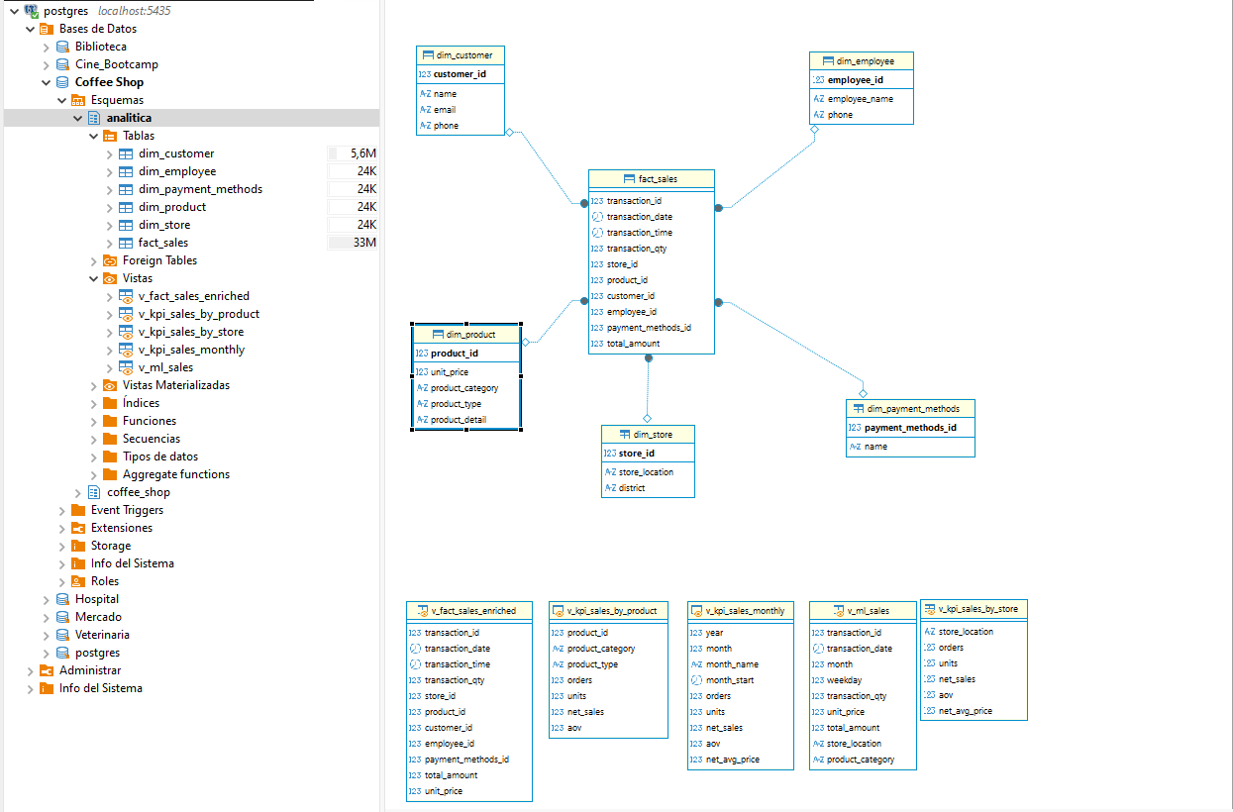
Se crearon diferentes vistas analíticas para responder a las preguntas de negocio planteadas. Entre ellas destacan:
• v_kpi_sales_monthly
• v_kpi_sales_by_store
• v_kpi_sales_by_product
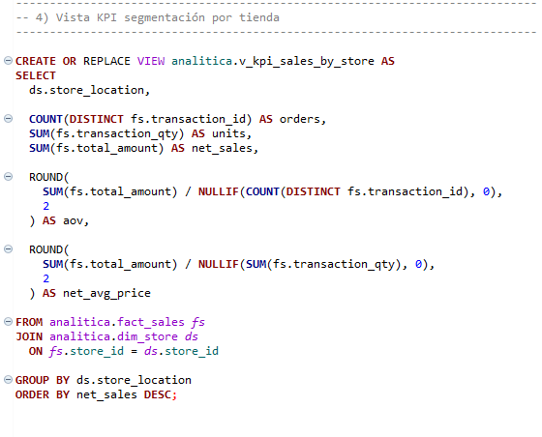
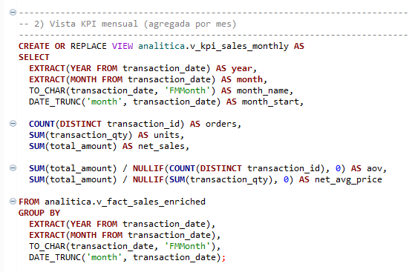
La utilización de vistas permitió simplificar el acceso a métricas agregadas y mejorar la reutilización de consultas.

6. Análisis Exploratorio de Datos
El análisis exploratorio permitió identificar patrones relevantes de comportamiento.
Evolución temporal:
Las ventas crecieron un 103,8% durante el periodo analizado, mostrando una tendencia claramente positiva.
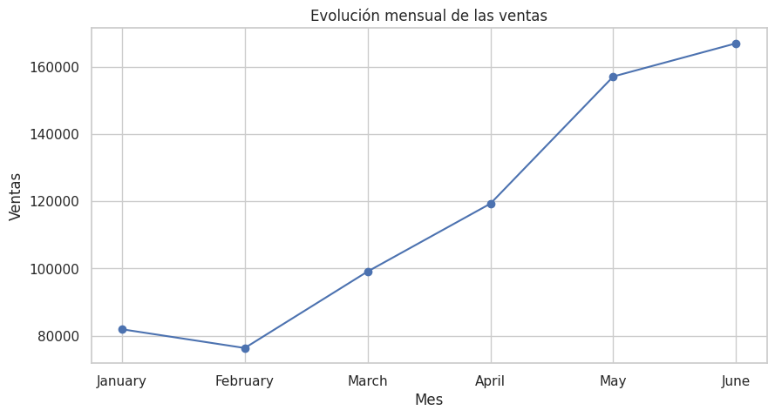
Análisis horario:
La mayor concentración de ventas se produce entre las 07:00 y las 10:00 horas. Además, existe una franja estable entre las 11:00 y las 17:00 horas.
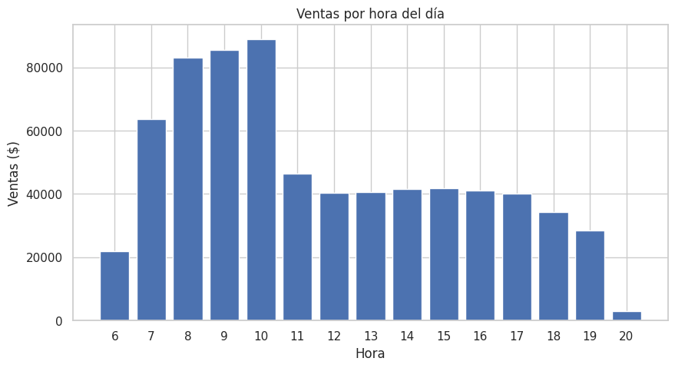
Análisis por tienda:
Hell's Kitchen obtuvo el mayor volumen de ingresos, aunque las diferencias entre establecimientos fueron reducidas.
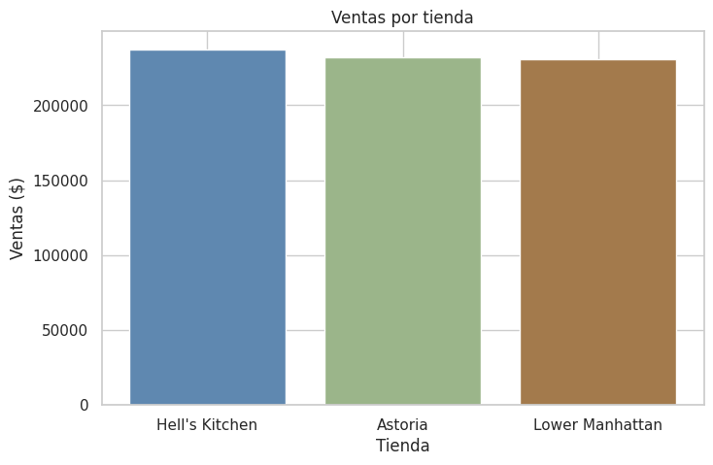
Análisis por categorías:
Coffee se consolidó como la categoría líder en generación de ingresos.
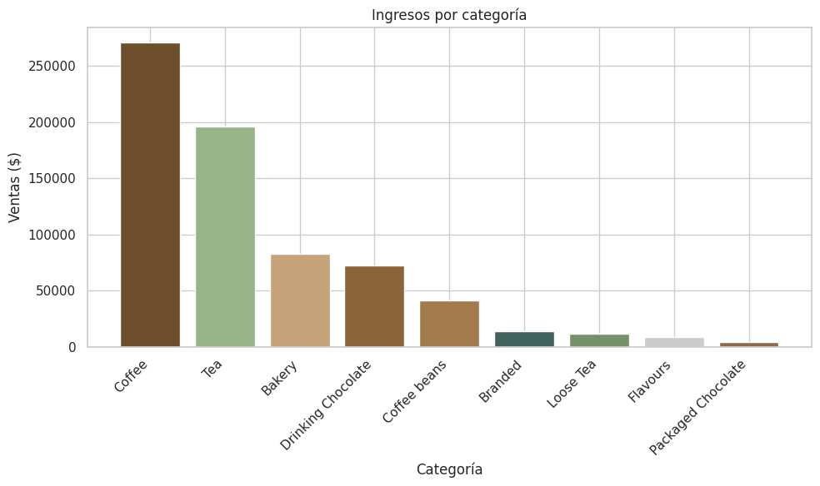
Análisis por productos:
Hot Chocolate y Barista Espresso destacaron como productos estrella.
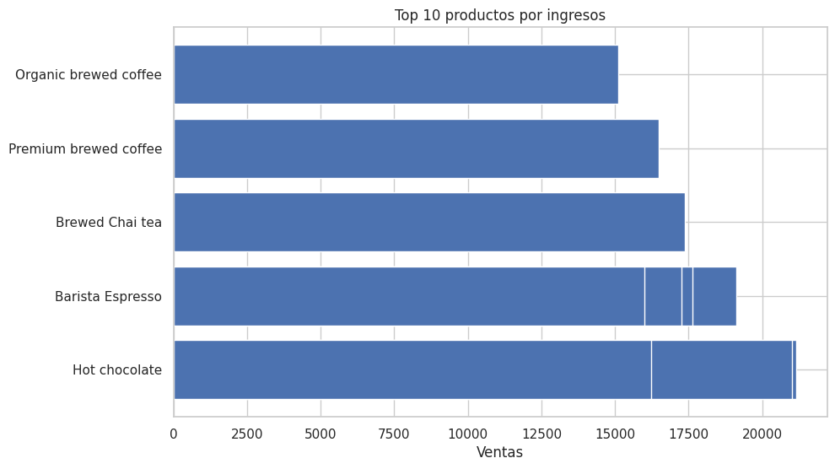

7. Dashboard
Se desarrolló un dashboard interactivo en Power BI con el objetivo de proporcionar una visión ejecutiva del negocio.
KPIs implementados:
• Ventas Totales
• Unidades Vendidas
• Número de Transacciones
• Ticket Medio (AOV)
• Precio Medio por Producto
• Crecimiento de Ventas
• Mejor Tienda
• Categoría Líder
• Producto Estrella
• Hora Punta
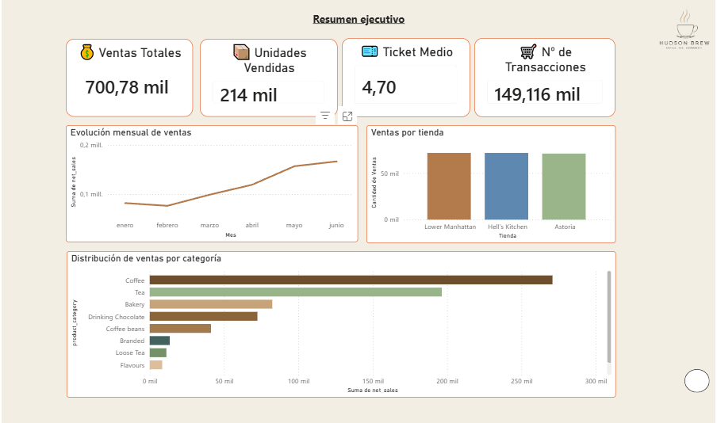
El dashboard permite identificar rápidamente el estado general del negocio y facilita la toma de decisiones basada en datos.

8. Técnicas Analíticas Aplicadas
Regresión Lineal
Objetivo:
Predecir el importe de las ventas.
Resultados:
• MAE = 0.45
• RMSE = 0.76
• R² = 0.9383
La elevada puntuación de R² indica que el modelo explica aproximadamente el 94% de la variabilidad observada.
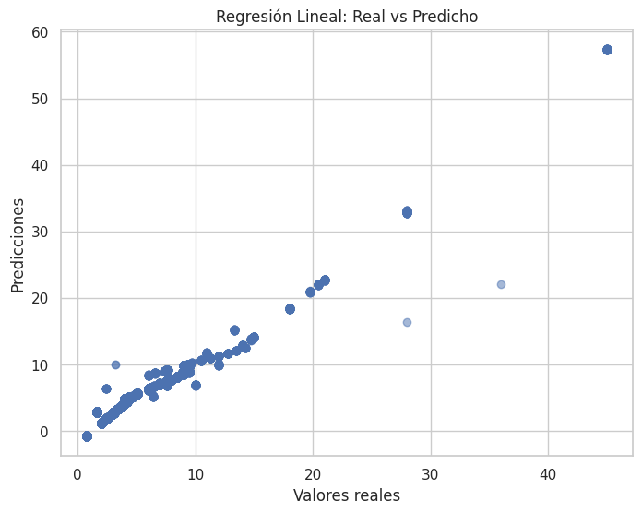
Regresión Logística
Se aplicó para clasificar ventas de alto valor económico utilizando como referencia el percentil 75 de los importes de venta.
Aunque los resultados mostraron limitaciones predictivas, permitieron analizar los factores asociados a las transacciones de mayor importe.
K-Means
Variables utilizadas:
• purchase_time
• transaction_qty
• total_amount
Los resultados identificaron patrones diferenciados de compra durante la mañana y la tarde, además de un pequeño grupo de operaciones excepcionales de elevado importe.
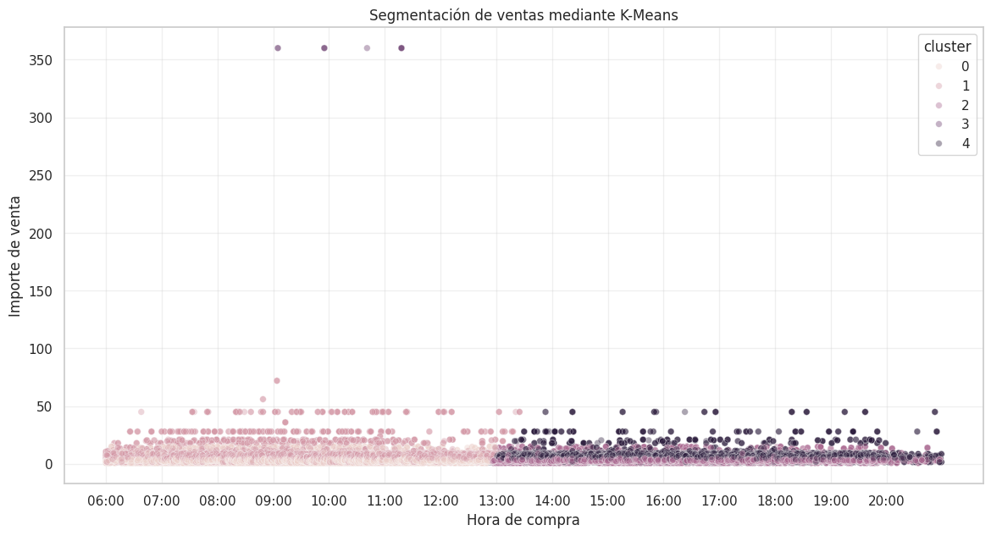
La segmentación obtenida aporta una visión más profunda sobre el comportamiento de consumo de los clientes.

9. Conclusiones
Principales hallazgos:
• Las ventas crecieron un 103,8% durante el periodo analizado.
• La franja horaria de mayor actividad se sitúa entre las 07:00 y las 10:00 horas.
• Coffee es la categoría con mayor generación de ingresos.
• Hot Chocolate y Barista Espresso destacan como productos clave.
• Hell's Kitchen presenta el mejor rendimiento.
• Los modelos analíticos identificaron patrones de compra diferenciados.
Recomendaciones:
• Reforzar la capacidad operativa durante el horario punta.
• Potenciar la categoría Coffee.
• Impulsar campañas centradas en productos estrella.
• Replicar prácticas exitosas de la tienda Hell's Kitchen.
• Mantener estrategias también sobre la franja estable de 11:00 a 17:00 horas.
Limitaciones:
• Ausencia de datos de clientes.
• Falta de información sobre costes.
• Histórico temporal limitado a seis meses.
Futuras líneas de trabajo:
• Pronóstico de ventas.
• Segmentación avanzada de clientes.
• Análisis de rentabilidad.
• Modelos predictivos más avanzados.
En conjunto, los resultados obtenidos respaldan la viabilidad de una futura expansión de Hudson Brew y demuestran el valor de la analítica de datos como herramienta para la toma de decisiones empresariales.

